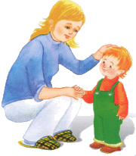Шпаргалка для взрослых при общении с аутичными детьми.

- Принимать ребенка таким, какой он есть.

- Исходить из интересов ребенка.

3. Строго придерживаться определенного режима и ритма жизни ребенка.

4. Соблюдать ежедневные ритуалы (они обеспечивают безопасность ребенка).

5. Научиться улавливать малейшие речевые и неречевые (мимические, двигательные, поведенческие) сигналы ребенка, свидетельствующие о его дискомфорте.

6. Обеспечить комфортную обстановку для общения и обучения.

7. Как можно чаще разговаривать с ребенком.

8. Терпеливо объяснять ребенку смысл его деятельности, используя четкую наглядную информацию (схемы, карты и т.п.)

9. Избегать переутомления ребенка.

10. Любить и хвалить и поощрять ребенка за малейшие успехи.

